Меню на 18.11.2021г. 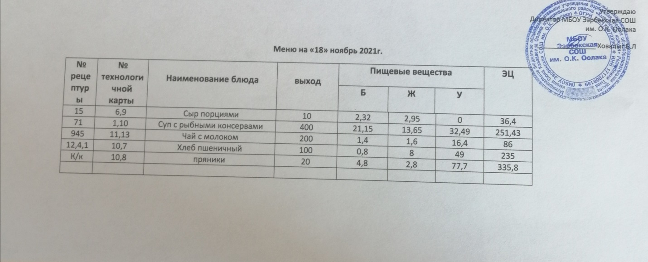
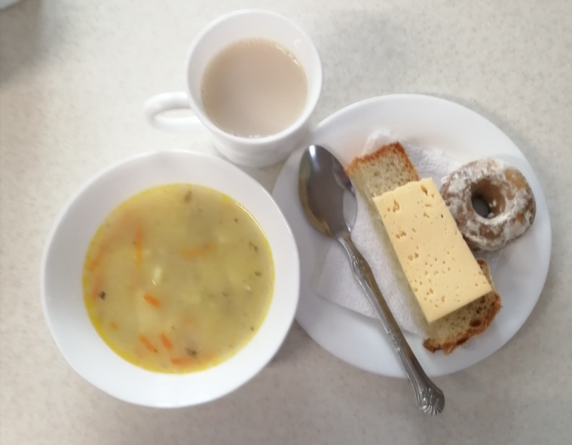

Технологическая карта кулинарного изделия (блюда) № 6.9

Наименование кулинарного изделия (блюда): СЫР (ПОРЦИЯМИ)
Номер рецептуры: 15
1.Наименование сборника рецептур: Наименование сборника рецептур: Сборник рецептур на продукцию для обучающихся во всех образовательных учреждениях. / Под ред. М.П.Могильного, и В.А.Тутельяна. – М.: ДеЛипринт, 2011. –с 86.
Наименование сырья | Расход сырья и полуфабрикатов
Наименование сырья | 1 порция
Наименование сырья | Брутто г | Нетто, г | Брутто г | Нетто, г | Брутто г | Нетто, г | Брутто г | Нетто, г
Сыр неострых сортов (твердый, полутвердый, мягкий) | 5,3 | 5 | 10,6 | 10 | 15,9 | 15 | 21,2 | 20
ВЫХОД: | 5 |  | 10 |  | 15 |  | 20
Химический состав данного блюда
Выход, г | Пищевые вещества |  |  |  | Минер.вещества, мг |  |  |  | Витамины, мг
Выход, г | Белки, г | Жиры, г | Углеводы, г | Энерг. ценность, ккал | Са | Mg | Р | Fe | В₁ | С | А
5 | 1,16 | 1,48 | 0,00 | 18,20 | 44,00 | 1,75 | 25,00 | 0,05 | 0,00 | 0,04 | 13,00
10 | 2,32 | 2,95 | 0,00 | 36,40 | 88,00 | 3,50 | 50,00 | 0,10 | 0,00 | 0,07 | 26,00
15 | 3,48 | 4,43 | 0,00 | 54,60 | 132,0 | 5,25 | 75,00 | 0,15 | 0,01 | 0,11 | 39,00
20 | 4,64 | 5,90 | 0,00 | 72,80 | 176,0 | 7,00 | 100,0 | 0,20 | 0,01 | 0,14 | 52,00
Технология приготовления:
Сыр зачищают от корок, нарезают на порционные куски прямоугольной или иной формы.
Требования к качеству:
Внешний вид: сыр прямоугольной или треугольной формы
Консистенция: мягкая
Цвет: соответствует виду сыра, светло-желтый
Вкус: соответствует виду сыра, без горечи
Запах: свойственный свежему сыр.

Технологическая карта кулинарного изделия (блюда) №1.10 Наименование кулинарного изделия (блюда): Суп с рыбными консервами
Номер рецептуры: 715.Наименование сборника рецептур: Сборник технологических нормативов, рецептур блюд и кулинарных изделий для школьных образовательных учреждений, школ-интернатов, детских домов и детских оздоровительных учреждений, г. Пермь, 2008 г.
Наименование сырья | Расход сырья и полуфабрикатов
Наименование сырья | 1 порц |  | 100 порц
Наименование сырья | брутто, г | нетто, г | брутто, кг | нетто, кг
Картофель | 200/176 | 120/105,6 | 20,0/17,6 | 12,0/10,56
Морковь | 21/18,48 | 16/14,08 | 2,1/1,85 | 1,6/1,41
Лук репчатый | 19/16,72 | 16/14,08 | 1,9/1,67 | 1,6/1,41
Масло сливочное | 8/7.04 | 8/7.04 | 0,8/0,7 | 0,8/0,7
Бульон или вода | 301/264,88 | 301/264,88 | 30,1/26,5 | 30,1/26,5
Консерва рыбная | 41/30,08 | 40/35,2 | 4,1/3,6 | 4,0/3,52
Крупа рисовая | 15/13,2 | 15/13,2 | 1,5/1,32 | 1,5/1,32
Выход супа |  | 400/350 |  | 40,0/35,2
Химический состав, витамины и микроэлементы на 1 порцию
Белки (г): | 21,15/18,6 | Ca (мг): | 45,23/39,80
Жиры (г): | 13,65/12,01 | Mg(мг): | 67,95/59,8
Углеводы (г): | 32,49/28,59 | Fe(мг): | 1,98/1,74
Эн. ценность (ккал) | 251,43/221,26 | С (мг): | 13,61/11,98
Технология приготовления
В кипящий бульон или воду добавляют подготовленную крупа, картофель, нарезанный кубиками, доводят до кипения, добавляют пассерованные морковь, лук репчатый и варят до готовности. За 5-10 мин до окончания варки кладут соль. При приготовлении супов с рыбными продуктами их кладут в прогретом виде в порционную посуду с супом перед отпуском (предварительно консервные банки промывают, ошпаривают, протирают, вскрывают).
Требования к качеству Внешний вид: в жидкой части крупа, картофель и овощи, нарезанные кубиками.
Консистенция: картофель, коренья - мягкие, соблюдается соотношение жидкой и плотной части. Цвет: супа – золотистый, жира на поверхности – светло – оранжевый. Вкус и запах: умеренно соленый, картофеля, пассерованных овощей.

Технологическая карта кулинарного блюда №11.13

Наименование кулинарного изделия (блюда): ЧАЙ С МОЛОКОМ
Номер рецептуры: 945
Наименование сборника рецептур: Сборник рецептур блюд и кулинарных изделий для предприятий общественного питания / Авт.-сост.: А.И.Здобнов, В.А. Цыганенко, М.И. Пересичный. – К.: А.С.К., 2005, с. 398
Наименование сырья | Расход сырья и полуфабрикатов
Наименование сырья | 1 порция
Наименование сырья | Брутто, г | Нетто, г
Чай высшего или 1-го сорта | 0,8 | 0,8
Сахар | 15 | 15
Молоко | 150 | 150
ВЫХОД: | 200
Химический состав данного блюда
Пищевые вещества |  |  |  | Минер.вещества, мг |  |  |  | Витамины, мг
Белки г | Жиры,г | Угле-воды, г | Энерг. ценность, ккал | Са | Mg | Р | Fe | В₁ | С | А
1,40 | 1,60 | 16,40 | 86,00 | 33,00 | 10,50 | 67,50 | 0,40 | 0,02 | 0,00 | 0,08
Технология приготовления:
Емкость для заварки ополаскивают кипятком, насыпают сухой чай на определенное количество порций, заливают кипятком примерно на 1-3 объема емкости, настаивают 5-10 минут, накрыв крышкой, после чего процеживают, добавляют сахар, горячее кипяченое молоко и доливают кипятком до требуемого объема.
Кипятить заваренный чай или длительно хранить его на плите нельзя, так как вкус и аромат чая ухудшаются. Не следует смешивать сухой чай с заваренным.
Можно приготавливать чай на молоке сгущенном, при этом соотношение свежего молока к сгущенному составляет 1 : 0,38, а закладку сахара уменьшают на 15% (12,8 г).Температура подачи 75°С.
Требования к качеству:
Внешний вид: жидкость серовато-белого цвета, налита в стакан
Консистенция: жидкая Цвет: серовато-белый
Вкус:сладкий, чуть терпкий, с привкусом молока
Запах: соответственный чаю с молоком

Технологическая карта кулинарного изделия (блюда) № 10.7
Наименование кулинарного изделия (блюда): Хлеб пшеничный
Номер рецептуры: № 12.4.1.3.Семидневное меню для основных вариантов стандартных диет с использованием блюд оптимизированного состава, применяемых в лечебном питании в медицинских организациях Российской Федерации» (Москва 2014 год),
Наименование сырья | брутто, гр | нетто, гр
Хлеб пшеничный | 100 | 100
Выход |  | 100

 | 100гр | 50 гр
Белки (г): | 8 | 4
Жиры (г): | 0,8 | 0,4
Углеводы (г): | 49 | 24,5
Эн. ценность (ккал) | 235 | 112,5
Технология приготовления: Хлеб разрезать на порции

